Elektriturg – 2016 veebruar
04.2016
- Põhjamaade elektribörsi Nord Pool Eesti hinnapiirkonna keskmine hind oli veebruaris 28,28 €/MWh ehk kuises võrdluses veerandi võrra madalam;
- Nord Pool börsi süsteemihind langes 33% võrra tasemele 19,94 €/MWh;
- Baltikumi lisandunud elektriühenduste käivitumise järel alanes veebruaris oluliselt elektri börsihind Lätis ja Leedus, mis jõudis ligilähedaselt Eesti hinna tasemele, kusjuures Eesti ja Läti hinnapiirkondade hinnad ühtisid päev-ette turul 529 tunnil ehk 71% veebruari tundidest;
- Eesti ja Soome päev-ette hinnad ühtisid veebruaris 486 tunnil ehk 65% ajast;
- Veebruari börsihindade erinevuse alusel maksid limiteeritud PTR-e ostnud turuosalised süsteemihalduritele kokku 0,9 miljonit eurot.

Elektribörside hinnad
Jaanuariga võrreldes langesid Põhjamaade elektribörsil Nord Pool (NP) hinnad kõikides hinnapiirkondades vähemalt veerandi võrra. Süsteemi kuu keskmine hind oli 19,94 €/MWh ehk jaanuariga võrreldes 33,2% madalam. Veeolud Põhjamaades on head – Norra, Rootsi ja Soome hüdroreservuaaride täituvus on eelnevate aastatega võrreldes jätkuvalt suurem, veebruari lõpu seisuga oli täituvus ca 53% tasemel maksimaalsest (100% 02.01.2012 121 429 GWh), kusjuures viimaste aastate keskmine on veebruari lõpu seisuga 46% juures.

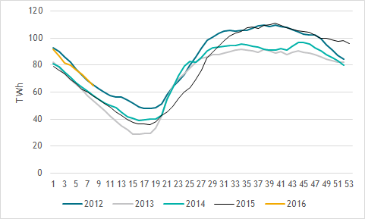
Hüdroreservuaaride täituvus Põhjamaades 2012-2016

Erinevalt jaanuarist ei olnud veebruarikuus tavatult külmasid ilmasid. Sellest tulenevalt elektri tootmine Põhjamaades veebruaris langes: Norras 14%, Rootsis 8%, Soomes 15% ja Taanis 19%. Ka tarbimine langes: Norras ja Rootsis 13%, Soomes 18% ja Taanis 9%. Kuu kokkuvõttes tähendas see seda, et elektribilanss oli Norra puhul 7 ning Rootsi puhul 12 protsendiga plussis. Soomes kaeti tarbimisest kodumaise elektriga ca 80%, Taani suutis tarbimisest oma toodanguga katta umbes 93%.

Lätis ja Leedu elektri börsihinnad näitasid veebruaris NP süsteemis suurimat langust: mõlema hinnapiirkonna kuu keskmiseks hinnaks kujunes 29,65 €/MWh (Läti piirkonna hinnalangus oli 40,7% ja Leedu puhul oli languseks 41,1%). See hind oli NP Läti ja Leedu hinnapiirkondade madalaim hind vastavate piirkondade moodustamisest alates. Suure hinnalanguse tõi kaasa tööd alustanud kaabelühendused: Leedu ja Poola vahelise LitPol kaabli regulaarne talitlus algas 3.02.2016 ning Leedu ja Rootsi vahelise NordBalt kaabli testperioodiga alustati 17.02.2016.

Hinnapiirkond | Keskmine hind (€/MWh)
 | 2016 veebruar | 2016 jaanuar
NP Eesti | 28,28 | 37,63
NP Läti | 29,65 | 50,01
NP Leedu | 29,65 | 50,32
NP Soome | 26,09 | 27,83
NP FRE | 19,71 | 30,99

Leedu uute kaabelühenduste mõju Läti ja Leedu börsihindadele peegeldab ilmekalt järgnev graafik. Kui kuu alguses alustanud LitPol link võimsusega 500 MW ei toonud veel märgatavat hindade langust, siis 700 MW ülekandevõimsusega NordBalt kaabel võimaldas Rootsist odavamat elektrit otse Leetu tarnida, mille tõttu kahanes märgatavalt Läti ja leedu vahelise ülekandevõimsuse kasutamine: kui perioodil 1.-17.02.2016 oli keskmiselt kasutatud 46,5% kogu turule antud võimsusest, siis perioodil 18.-29.02.2016 kasutati keskmiselt 30,6% ülekandevõimsusest. Samal ajal oli NordBalt kaabel keskmiselt 81,6% ulatuses kasutuses suunal Rootsist (SE4) Leetu (288 tunnist, mil turule võimsust anti, oli 175 tunnil võimsus maksimaalses ulatuses välja jaotatud).

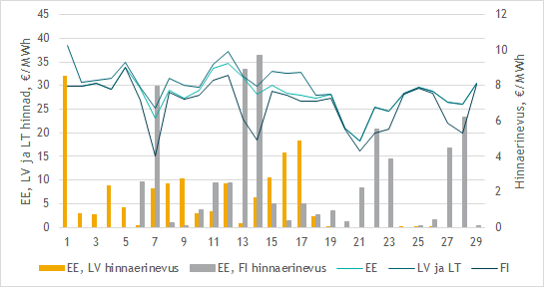
Baltikumi ning Soome elektri börsihindade dünaamika 2016. a veebruaris (päeva keskmised)

Esialgsete indikatsioonide järgi kaetakse Leedu ja Läti elektridefitsiiti Rootsi kaudu tarnitava Põhjamaade elektriga, mis tähendab, et mõningal määral väheneb Eesti kaudu Soomest tarnitava elektri tähtsus. Veebruari turutulemused seda suundumust juba peegeldavad (loe lisaks Baltikumi ja Soome hinnad).

European Power Exchange’i (EPEX SPOT) veebruari keskmised hinnad sarnaselt Põhjamaade elektribörsi hindadega langesid. European Electricity Index (ELIX) baaskoormuse ja tipukoormuse kuine hinnalangus oli vastavalt 27% (21,86 €/MWh, mis on enam kui kahe aasta madalaim hind) ja 28% (25,84 €/MWh). Saksamaa PHELIX piirkonna baaskoormuse keskmiseks hinnaks kujunes veebruaris 21,99 €/MWh (-24%) ja tipukoormuse hinnaks 26,01 €/MWh (-26%) – tegemist on Saksamaa madalaimate hindadega viimase kahe aasta jooksul. EPEX SPOT Prantsusmaa piirkonna baaskoormuse keskmine hind oli 25,53 €/MWh (-24%) ja tipukoormuse keskmine hind 29,29 €/MWh (-25%).

Elektribörs | Keskmine hind (€/MWh)
 | 2016 veebruar | 2016 jaanuar
Nord Pool (SYS) | 19,94 | 29,85
European Power Exchange (ELIX Base/Peak) | 21,86/25,84 | 30,02/35,87
European Power Exchange (PHELIX Base/Peak) | 21,99/26,01 | 29,04/35,32
European Power Exchange (France Base/Peak) | 25,53/29,29 | 33,60/39,01

Elektri tootmishinnale otsest mõju avaldav süsinikdioksiidi emissioonikvootide hinnatase jätkas langust - madalaim sulgemishind oli 4,67 €/t, kõrgeim 5,81 €/t ning kuu keskmine 5,15 eurot ühe tonni CO₂ kohta. Aasta tagasi liikusid CO₂ hinnad ca 1,5 € võrra kõrgemal tasemel tonni kohta.

Baltikumi ja Soome hinnad
Eesti elektribilanss oli veebruaris 4 GWh-ga puudujäägis: elektri toodang ja tarbimine kahanesid jaanuariga võrreldes oluliselt - vastavalt 32% ja 18%. Läti elektritoodang vähenes eelmise kuuga võrreldes ligi 31%, tarbimine pea 15%. Läti elektribilansi puudujäägi enam kui kahekordistus 82 GWh-lt 180 GWh-ni. Läti tootjate panus sisemaise tarbimise katmisel oli 71%. Leedus vähenes tootmine jaanuarikuuga võrreldes pea 12%, tarbimise langes veelgi enam - 23%, mis tähendab defitsiidi vähenemist 529 GWh-ni. 30% tarbitud elektrist toodeti Leedus ning uute ühenduste lisandumise tulemusena vähenes kolmandate riikide osakaal Leedu puudujäägi katmisel. Baltikum tervikuna oli veebruaris 712 GWh-ga defitsiidis (34% kogutarbimisest).

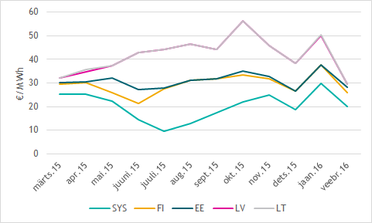
Kuu keskmised hinnad jooksval aastal

Eesti hinnapiirkonna veebruari keskmine hind oli 28,28 €/MWh, see on võrdluses jaanuariga 24,9% madalam. Süsteemihinnaga võrreldes on Eesti hind 42% võrra kõrgem. Soome keskmisest hinnast oli Eesti hind megavatt-tunni kohta 2,19 euro võrra madalam, hinnavahe Läti ja Leeduga oli 1,37 €/MWh Eesti kasuks.

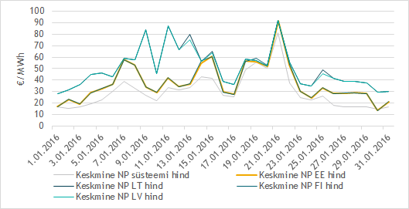
Päeva keskmised hinnad 2016. aasta veebruaris

Nord Pool elektribörsi Eesti ja Läti piirkondade päev-ette turu hinnad erinesid veebruaris vaid 167 tunnil ehk 22,4% tundidest (jaanuaris 561 tunnil ehk 75,4%), kusjuures kuu esimesel poolel (1.-17.02), mil NordBalt kaabel veel turu käsutuses polnud, esines hinnavahe 39% tundidest ning kuu teisel poolel (18.-29.02.) vaid 3% tundidest.

Eesti ja Soome hinnad erinesid veebruaris päev-ette turul 210 tunnil ehk 28,2% ajast (jaanuaris 22 tunnil ehk 3% tundidest), neist 18 tunnil oli hinnaerinevuse põhjuseks nn rampimise piirang. Keskmiseks hinnaerinevuseks kujunes 2,19 €/MWh, see on viimase 16 kuu suurim erinevus.

Veebruar 2016 (€/MWh) | Keskmine hind | Max tunnihind | Min tunnihind
NP Süsteem | 19,94 | 42,82 | 10,43
NP Soome | 26,09 | 50,48 | 5,24
NP Eesti | 28,28 | 50,48 | 5,24
NP Läti | 29,65 | 50,48 | 13,72
NP Leedu | 29,65 | 50,48 | 13,72

Veebruari Nord Pool Eesti hinnapiirkonna tunnihinnad olid stabiilsed: 37% ajast jäid hinnad alla 25 €/MWh, suurim päevasisene hindade erinevus oli 8. veebruaril, mil päeva miinimum- ja maksimumhind erinesid 45,24 euro võrra MWh kohta (jaanuaris oli suurim tunnihindade erinevus vaid 173,41 €/MWh).

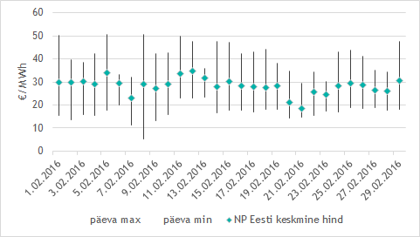
Nord Pool Eesti hinnapiirkonna hindade volatiilsus veebruaris 2016

Võimsusvoog
Eesti-Soome
Päev-ette Eesti ja Soome vaheline võimsusvoog oli 668 tunnil suunatud Soomest Eestisse ja 28 tunnil suunaga Eestist Soome (jaanuaris vastavalt 595 ja 149 tunnil). Ülekandevõimsus suunal Soome-Eesti oli maksimaalses ulatuses koormatud 222 tunnil (jaanuaris kolmel tunnil). Päevasiseste tehingute tulemusena vähenes pudelikael suunal Soome-Eesti 176 tunnini. Ülekandevõimsuse puudujääk esines tundidel, mil ühendustel ei olnud piiranguid.

18 tunnil esines ka nn. alalisvooluühenduste rampimise piirang (jaanuaris 14 tunnil). Rampimise piirang tähendab, et kõiki turutehinguid ei olnud võimalik täita, sest võimsusvoog EstLinkidel ei tohi muutuda üle 600 MW tunnis. Tegemist ei ole EstLinkidest tingitud tehnilise piiranguga, piirang on vajalik Põhjamaade sünkroonala elektrisüsteemide töökindla talitluse tagamiseks.

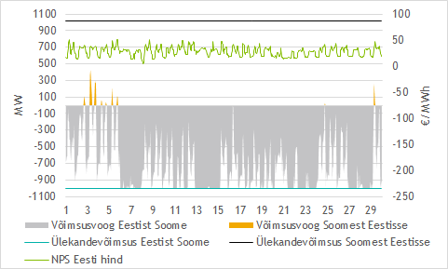
NP Eesti ja NP Soome vahelised võimsusvood 2016. a veebruaris

Ülekandevõimsuste jaotamise tulu põhivõrguettevõtetele Elering ja Fingrid oli veebruaris kokku 1,54 mln eurot (jaanuaris 203 008 eurot). Vastukaubandustehinguid veebruaris sarnaselt jaanuarile vaja ei läinud.

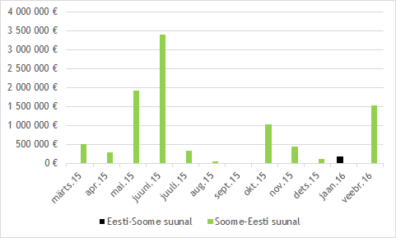
Ülekandevõimsuse jaotamise tulu EstLink kaablite omanikele jooksval aastal

Eesti-Läti
Päev-ette Eesti ja Läti vaheline võimsusvoog oli 690 tunnil suunatud Eestist Lätti ja kuuel tunnil suunaga Lätist Eestisse (jaanuaris vastavalt 725 ja 19 tunnil). Ülekandevõimsus suunal Eesti-Läti oli maksimaalses ulatuses koormatud 203 tunnil ehk 29,2% tundidest (jaanuaris 565 tunnil ehk 75,9%), kusjuures kuu kokkuvõttes kasutati ära 79,2% turule antud Eesti-Läti võimsusest (jaanuaris 88,8%). Läti-Eesti suunal ülekandevõimsuse puudujääki ei esinenud.

Päevasisese kauplemise (ELBAS) tulemusena vähenes võimsuse puudujääk suunal Eestist Lätti 150 tunnini ehk 21,6% ajast (jaanuaris 351 tundi ja 47,2%). Ülekandevõimsuse puudujääki normaalrežiimil ehk ajal, mil ühendelektrisüsteemis ei toimunud hooldus- või remonttöid, oli veebruaris 29 tunnil (jaanuaris normaalrežiimil ülekandevõimsuse puudujääki ei esinenud).

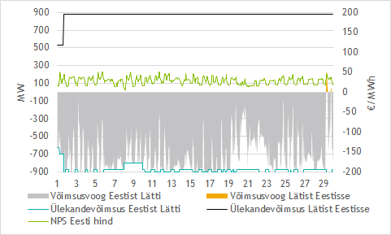
Nord Pool Eesti ja Läti vahelised võimsusvood 2016. a veebruaris

Päev-ette võimsuste jaotamisest saadav tulu Eesti ja Läti ristlõikel, mis jaguneb võrdsetes osades põhivõrguettevõtete Elering ja Augstsprieguma tīkls vahel, oli veebruaris 0,81 mln miljonit eurot (jaanuaris 6,1 miljonit eurot). Veebruaris Eesti ja Läti piiriüleste ühenduste ülekoormuse vältimiseks vastukaubandustehinguid ei tehtud (nagu ka jaanuaris).

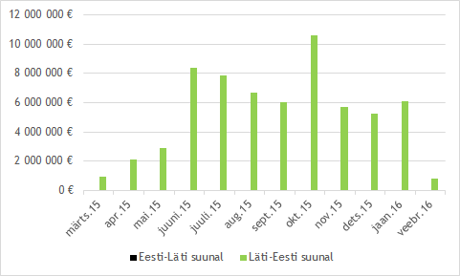
Ülekandevõimsuse tulu Eesti-Läti piiril jooksval aastal

Nord Pool börsi kogused
Veebruaris osteti Nord Pool Eesti hinnapiirkonnas päev-ette turul 682 GWh elektrit (jaanuaris 818 GWh) ja müüdi 666 GWh elektrit (jaanuaris 996 GWh).

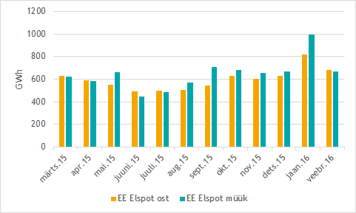
NP Elspot Eesti hinnapiirkonnas ostetud ja müüdud kogused jooksval aastal

NP Elspot tehingute alusel eksporditi Eestist Soome 4 GWh ja imporditi Soomest Eestisse 509,5 GWh elektrit (jaanuaris vastavalt 49,7 GWh ja 302,4 GWh). Päev-ette kaubanduslik eksport Lätti oli 490,3 GWh ja import Lätist 0,7 GWh (jaanuaris vastavalt 434 GWh ja 3,7 GWh).

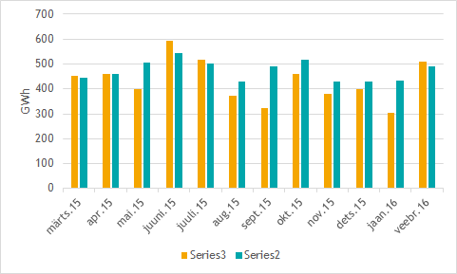
NP Eesti hinnapiirkonna Elspot turu import Soomest ja eksport Lätti jooksval aastal

Eesti turuosalised ostsid jaanuaris siseriikliku tarbimise (746 GWh) katteks elektrienergiat kokku päev-ette (Elspot) ja päevasiseselt (Elbas) turult 92% ulatuses ehk 688 GWh (jaanuaris samuti 92% ehk 834 GWh). Eestis toodetud 742 GWh elektrienergiast müüdi päev-ette ja päevasisesel turul 90% ehk 670,6 GWh (detsembris 92% ehk 1005 GWh).

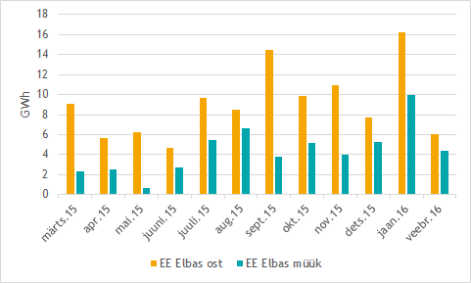
Elbas turul päevasiseselt kaubeldud kogused jooksval aastal

NP Elbas turu Eesti hinnapiirkonna ostu- ja müügikogused suurenesid võrreldes eelmise kuuga vähenesid oluliselt: osteti 6 GWh ning müüdi 4,4 GWh elektrienergiat (jaanuaris vastavalt 16,2 GWh ja 9,9 GWh).

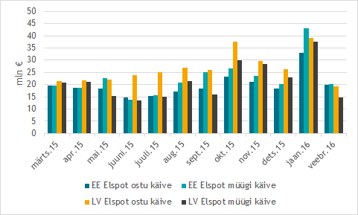
NP Eesti ja NP Läti hinnapiirkondades ostetud ja müüdud koguste käive jooksval aastal

NP Eesti hinnapiirkonnas päev-ette ostetud koguste käive oli jaanuaris 20 mln eurot ja NP Läti piirkonnas 19,4 mln eurot (jaanuaris vastavalt 33,1 ja 39 mln eurot). Müüdud koguste käive oli Eesti hinnapiirkonnas 20,2 mln eurot ja Läti hinnapiirkonnas 14,6 mln eurot (jaanuaris vastavalt 43,1 ja 37,7 mln eurot).

Tulevikutehingud
Nasdaq OMX Commodities 2016. aasta veebruari viimase kauplemispäeva (29.02.2016) tulevikutehingute põhjal kujuneb Nord Pool elektribörsi süsteemihinnaks 2016. a märtsis 19,55 €/MWh ja 2016. a teise kvartali hinnaks 16,85 €/MWh. EPAD Tallinn lepingute sulgemishind oli 2016. aasta märtsi tootel 11 €/MWh ning 2016. aasta teise kvartali tootel 12,5 €/MWh. Tehingute põhjal kujuneks 2016. aasta märtsi keskmiseks elektrienergia hinnaks NP Eesti hinnapiirkonnas 30,55 ja teise kvartali keskmiseks hinnaks 29,35 €/MWh (jaanuari lõpu tehingute põhjal vastavalt 34,58 ja 31,94 €/MWh).

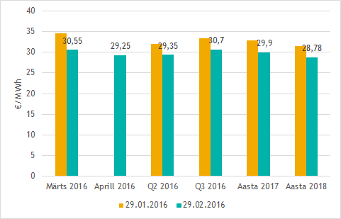
NP EE hinnapiirkonna eeldatav hind Nasdaq OMX tulevikutehingute hindade põhjal 2016. a jaanuari ja veebruari viimase kauplemispäeva seisuga

EEX Power Derivatives futuuride hinnad jätkasid langust. Saksamaa piirkonna jaanuari viimase kauplemispäeva tulevikutehingute põhjal kujuneb 2017. aasta baashinnaks 21,45 €/MWh ning tipukoormuse hinnaks 27,66 €/MWh. Prantsusmaa piirkonna tehingute põhjal kaubeldi 2017. a baaselektri futuuridega hinnaga 25,81 €/MWh ja tiputundide futuuridega hinnaga 33,03 €/MWh.

€/MWh | 2017. a baas-/ tipukoormuse tunnihind
 | 29.02.2016 | 29.01.2016
Phelix Power Futures (Saksamaa) | 21,45/27,66 | 23,59/29,91
French Physical Futures (Prantsusmaa) | 25,81/33,03 | 29,38/38,00

Limiteeritud PTR-ide oksjon Eesti-Läti piiril
Eesti ja Läti süsteemihaldurite Elering ja Augstsprieguma tīkls kokkuleppe kohaselt rakendatakse Eesti ja Läti vahelisel piiril osaliselt võimsuste limiteeritud otsest jaotusmehhanismi. 22. oktoobril 2015 oli oksjonil müügis 300 MW ulatuses limiteeritud PTR-e 2016. aasta igaks tunniks ning hinnaks kujunes 4,55 eurot megavatt-tunni kohta. 9. detsembril müüdi 100 MW PTR-e 2016. aasta esimese kvartali igaks tunniks ja hinnaks kujunes 2,42 eurot megavatt-tunni kohta. 13. jaanuari oksjonil müüdi 150 MW PTR-e 2016. aasta veebruari igaks tunniks. Oksjonil osales 11 turuosalist, kellest üheksa pakkumused osutusid edukaks. PTR-L Feb-2016 hinnaks kujunes 3,03 eurot megavati kohta iga tunni jaoks.

Veebruari tegelikuks keskmiseks hinnaerinevuseks Nord Pool elektribörsi Eesti ja Läti hinnapiirkondade vahel kujunes 1,37 €/MW ühe tunni kohta. Seega maksid limiteeritud PTR-e ostnud turuosalised süsteemihalduritele aastase toote eest 662 517 eurot, kvartali toote eest 72 591 eurot ja kuu toote eest 172 570 eurot.

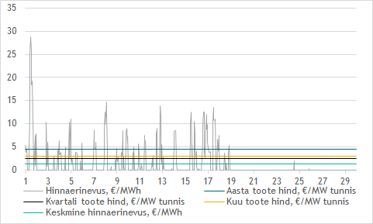
Limiteeritud PTR võrdlus Nord Pool Eesti ja Läti hinnapiirkonna hinnaerinevusega 2016. a veebruaris

Veebruaris toimusid PTR-ide oksjonid teise kvartali ja märtsikuu võimsustele Eesti-Läti piiril. 10. veebruaril toimunud oksjonil oli müügis 50 MW igaks 2016. a teise kvartali tunniks, 11 oksjonil osalenud turuosalisest olid neli edukad. Teise kvartali võimsuse hinnaks kujunes 4,54 €/MWh. 17.02.2016 toimus oksjon märtsi võimsusele. Sel oksjonil osales kokku 11 turuosalistvõimsus jagunes 10 turuosalise vahel, toote hinnaks kujunes 2,11 €/MW tunni kohta.

Täiendav teave oksjoni tulemuste, tingimuste, kalendri ja registreerimisvormi kohta on kättesaadav Eleringi veebilehel.

Allikad:
Nord Pool, Elering, Augstsprieguma tīkls, Litgrid, Fingrid, European Energy Exchange, Nasdaq OMX

* Käesolevat raportit ja selle lisasid ei saa käsitleda juriidilise, finantsalase või muu nõuandena ega ettepanekuna osta või müüa elektrienergiat või finantsinstrumente. Elering ei vastuta kulude või kahjude eest, mis raportis ja selle lisades toodud informatsiooni kasutamisega seoses võivad tekkida.

